Интерактивный сенсорный стол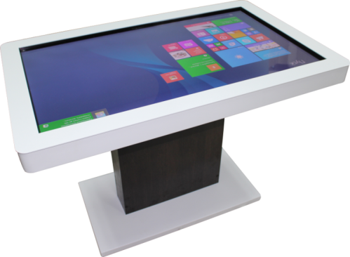
Интерактивный стол даёт широкие возможности для организации развития, воспитания и обучения детей. Современное оборудование содействует стимуляции умственной и творческой деятельности, помогает достичь психо-эмоционального равновесия. В сенсорный стол входят игровые комплексы, которые позволят детям получить новую интересную информацию в развлекательной форме. Специальные красочные аппликации оставят неизгладимые впечатления и надолго запомнятся ребенку. Современный набор программ позволит намного быстрее развить память, внимание, логическое мышление, усидчивость. Современное оборудование прекрасно подойдет для развития художественных и творческих навыков у детей. Регулярные занятия помогут выработать необходимые интеллектуальные способности, а также креативный подход к решению различных задач.

